华北电力大学（保定）计算机系2020年硕士研究生

复试及录取实施细则

根据《华北电力大学2020年硕士研究生复试录取工作方案》，制定计算机系2020年硕士研究生复试录取实施细则。

**一、复试时间**

16日上午9：00-11：00，专业课笔试。

17日、18日上午8：00-12：00，下午2：00-6：00，综合面试、英语听力及口语测试。

**二、复试基本内容、形式及具体要求**

1.复试总成绩为250分，内容包括：

专业课笔试，满分120分。

综合面试，满分100分。

英语听力及口语测试，满分30分。

2.复试形式及要求

(1)我系采用复试教师到校集中、考生网络远程复试的方式进行。钉钉为复试主平台，腾讯会议为备用平台。

(2)考生考前需提前准备好具备摄像、麦克风及网络功能的电脑一台、智能手机一部，安装钉钉、腾讯会议客户端，并提前进行注册及调试。

**三、 复试前考生需提交的资格审查材料要求**

1．有效身份证件原件及一份复印件（正反面）；

2．2020年硕士研究生考试初试《准考证》；

3．《政审表》，须手写填写完整并有单位盖章；

4．《个人陈述》，需打印并签字；

5．《大学成绩单》原件或复印件（复印件须由档案所在单位人事部门提供并加盖公章）；

6．应届生学籍审核材料：学生证原件及复印件、学信网《教育部学籍在线验证报告》（有效期至少延长至2020年7月）；

7．往届生学历审核材料：学历、学位证书原件及复印件、学信网《教育部学历证书电子注册备案表》（有效期至少延长至2020年7月）或书面学历认证报告；

8．考生已签字的《承诺书》，模板见课堂派发布的资料；

9.取得国外学历的考生学历审核材料：教育部留学服务中心出具的国外学历学位认证书；

10．拟定向就业的考生须出具单位《定向培养证明》；

11．同等学力考生还需出具补修本科6门主干专业课程的成绩单原件及复印件、全国大学英语四级成绩单原件及复印件；

12．少数民族高层次骨干人才计划考生还需提交本人户口簿原件及复印件，

《报考2020年少数民族高层次骨干人才计划研究生考生登记表》原件及复印件；

13．“退役大学生士兵”专项计划考生还需提交本人《入伍批准书》原件或复印件（加盖公章）、《退出现役证》原件及复印件；

14．享受加分政策考生还需提供相关证明材料的复印件1份，并提前说明；

注意事项：

1.考生准备好纸质材料后，请在Word文档中按顺序插入以上资格审核材料扫描件，填好后转成一个PDF文件。文件命名格式：复试编号后三位+真实姓名+联系方式（手机号）。资料上传管理使用课堂派平台，<http://www.ketangpai.com>，使用个人复试信息里面的真实姓名和手机号码注册课堂派用户，按加课码加入课堂派。加课码：AFG5Z3。

2.资料原件在进行复试时当场核验，对于未按时参加资格审核、报到及复试的考生，视为放弃复试资格。对于提交材料与实际情况不符或弄虚作假者，一经发现学校将取消其复试录取、入学资格或取消学籍。情节严重的，根据相关法律法规移交有关部门处理。

3.收取资格审查材料截止时间：2020年5月12日24:00。

**四、笔试考试管理细则**

专业课笔试采用网络远程开卷考核方式，时间2小时。

1.考生提前准备好以下物品及条件：

（1）身份证、初试准考证；

（2）一台带摄像头能够上网的电脑；

（3）一部带拍照能够上网的智能手机，一个能够调整手机摆放位置的支架；

（4）按华北电力大学（保定）的答题纸模板打印的A4纸若干；

（5）安排一个单独的考试房间，考试过程中其他人员不得进入。

如无法满足以上要求，须提前3天声明。

2.调试网络平台、完成相关软件注册：

（1）电脑安装“钉钉”、“腾讯会议”软件，注册并熟悉使用方法；

（2）手机安装“钉钉”、“腾讯会议”，注册并熟悉使用方法；

3.考生提前布置考试房间。电脑摄像头拍摄正面，手机摄像头拍摄斜后方，布置方式方法如下图所示。要求手机摄像头能够同时监视到考生上半身动作及电脑屏幕。

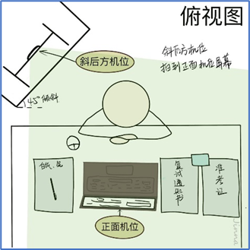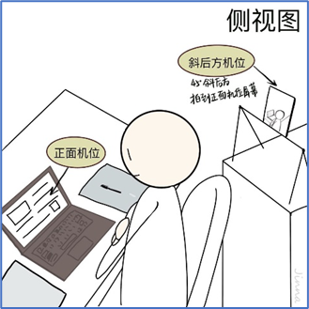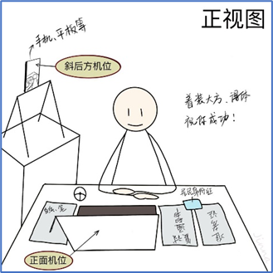4.考试采用开卷考试方式。考生可以准备若干纸质考试资料摆放在考试桌面，不得在考试房间内放置额外手机、电脑、平板电脑、网络电视等非指定的电子设备。

5.考试前一天进行模拟测试。并由专人收集考生相关信息，建立全部考生的会议群。

6.考生提前30分钟进入考试房间，确认网络畅通，确认电脑、手机连接电源或电量充足。按照监考教师要求进行考试分组。由监考教师核验身份信息并检查考试相关证件，调整视频监控位置和麦克风的设置方式。监控视频设置为真实视频，不得采用虚拟背景、人物虚化等设置方式。考试桌面及2米范围内不得摆放与考试无关的电子设备。监考教师宣读考试纪律，考生应全程遵守考试纪律。

7.考生在答题纸规定的考生信息区填写姓名、考号等信息，不得在考生信息区之外做任何标记。填写完成后由监考教师核验。

8.考试开始前10分钟，监考教师通过课堂派发放加密的试题，考生接收到试题后，与监考教师确认。

9.考试开始前5分钟，监考教师通过网络发放试题密码，考生查看到试题后，与监考教师确认。

10.考试过程中监控视频音频必须全程开启，考生不得佩戴口罩等遮挡物，不得戴耳机等通信设备。未经监考教师同意，考生不得离开视频监视范围，不得与他人以任何方式进行交流。

11.考试开始后，电脑只用于显示试题，考生可以用鼠标操作在电脑上查阅试题，不可使用键盘输入信息；手机只用于监视和接收监考教师语音。考生不得进行与考试无关的操作，未经监考教师同意擅自操作电脑、手机的，导致监控失效的，视为自动放弃考试资格。

12.监考教师宣布交卷后，考生不得答题。考生按照监考教师要求，在5分钟之内对答题纸拍照，并将答题照片通过课堂派上传。等待监考教师确认收到答题照片。

13.监考教师确认收到所有答题照片，宣布考试结束后，学生方可关闭监控视频音频。

14.考生应当自觉遵守考场守则，增强遵纪守法的自觉性，诚实守信。对于违反考试纪律、舞弊的行为，一经证实，按国家和学校有关规定严肃处理，并记入考生诚信考试档案。

15.监考教师发放完密码后，考生未进入视频连接状态的，视为放弃考试资格。

16.考试期间如发生死机、断电、断网、网络阻塞等设备及网络故障，考生需要主动向监考教师反映。对于恶意断电、断网、制造网络阻塞等影响考试监控的，一经核实，将按违反考试政策进行严肃处理。

17.考试相关内容属于国家机密事项，考试期间学生不得录像、录音。

**五、综合面试、英语听力及口语测试管理细则**

1.综合面试、英语听力及口语测试形式为网络远程面试。

2.综合面试每生时间20分钟，英语听力及口语测试每生面试时间5分钟。

3.复试小组成员现场独立评分，评分记录和考生作答情况要交研究生院集中统一保管，任何人不得改动。

4.各复试小组教师需到校集中复试，每个复试小组一个房间。

5.复试前一天进行模拟测试。并由专人收集考生相关信息，建立全部考生的会议群，各小组秘书建立相应面试群，用于通知发布。

6.综合面试、英语听力及口语测试当天开始前30分钟在学生群公布学生分组号及各生面试开始时间，学生按要求等候面试秘书通知，建立视频连接。

7.每位考生在综合面试、英语听力及口语测试时首先向复试小组展示身份证、初试准考证，确认后小组秘书截屏留存。

8.在综合面试及英语听力及口语测试时，每位考生首先用英语进行个人陈述，然后在复试小组秘书协助下随机操作抽取试题并作答。

**六、录取**

遵照《华北电力大学2020年硕士研究生复试录取工作方案》执行。

1.成绩使用

⑴初试总成绩和复试总成绩相加，得出入学考试总成绩。即：

入学考试总成绩＝初试总成绩+复试总成绩。

⑵思想政治素质和道德品质考核及体检不作量化要求，但考核结果不合格者不予录取。

⑶复试总成绩低于150分的不予录取（其中少数民族高层次骨干人才计划考生复试总成绩低于130分的不予录取），综合面试成绩低于60分的视为复试成绩不合格不予录取。同等学力考生加试课程的成绩不计入复试成绩，但任何一科成绩低于60分的不予录取。

⑷考生必须参加所有复试内容，任何一项不参加者视为复试成绩不合格不予录取。

2.录取办法

⑴考生入学考试总成绩是录取的重要依据。复试合格的，根据专业招生计划，按照入学考试总成绩从高分到低分依次录取，入学考试总成绩相同的，按照初试总成绩从高分到低分依次录取。

⑵同一专业，全日制与非全日制按照各自计划分别排序录取。

⑶对于有调剂考生的专业，一志愿考生与调剂考生分别排序，先录取一志愿考生，再录取调剂考生，调剂考生按批次依次录取。

⑷对于“退役大学生士兵专项计划”考生，参照上述原则单独录取。

⑸对于“少数民族骨干计划”考生，遵照《华北电力大学2020年硕士研究生复试录取工作方案》执行。

⑹单独考试、少数民族高层次骨干人才计划及其他定向就业考生录取前，须与学校签订定向就业协议。

**计算机研究生招生考试考生接待及监督电话：**

系办公室受理举报电话：0312-7525270

系办公室工作电话：0312-7525253

计算机系

2020年5月10日